Jak mohou senioři a hlavně seniorky oslavit letošní MDŽ?

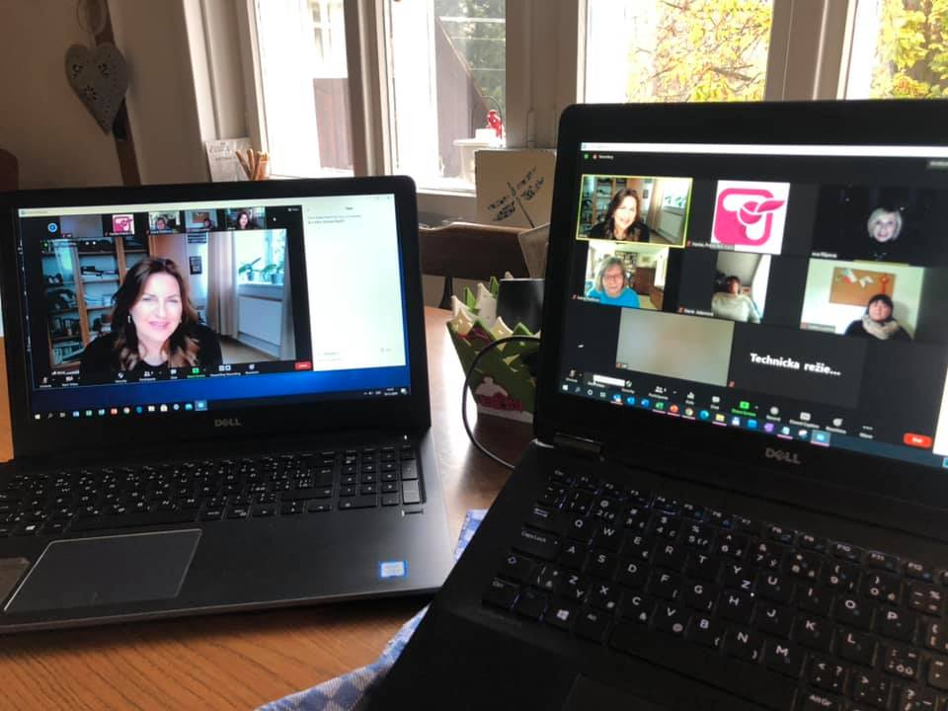
Povadlé karafiáty, pro zpestření hyacint v květináči, podnikové oslavy a společensky unavení partneři oslavovaných žen. Takhle nějak si pamatuje oslavy MDŽ většina seniorů. Málokterý svátek byl tolikrát zneužit, jako Mezinárodní den žen, ale chuť oslavovat jej, nikam nezmizela.

Elegantní oslava v on-line Dámském klubu Alena Borhyové
Na pondělí 8.března letošního roku připravila nezisková organizace Právě teď! o.p.s. setkání ke dni žen. To se uskuteční v rámci dalšího on-line Dámského klubu Aleny Borhyové a hostem setkání bude žena, která se v posledních letech velmi intenzivně věnuje prosazovaní rovnosti platů – paní Lenka Šťastná, ředitelka BPW ČR.
Dámský klub Aleny Borhyové zahájil svou činnost v době, kdy organizace provozovala v Praze 8 Komunitní centrum a měl za cíl motivovat ženy k tomu, aby se bez ohledu na svůj věk snažily o sebe pečovat. Mottem klubu je „Žena může být krásná a šik v jakémkoli věku“. Dámský klub se díky Aleně Borhyové dlouhodobě věnuje podpoře a motivaci žen k naplněnému životu.
V rámci pondělního setkání, které na platformě ZOOM začíná v 18 hod. a je otevřené pro každého, kdo by měl chuť se zúčastnit, nečekejme suchopárné přednášení. Naopak těšit se můžeme na zajímavý životní příběh úspěšné ženy, která na vrcholu řekla dost a vydala se jiným směrem.
Lenka Šťastná nám představí své ženské vzory, zamyslí se nad tím, proč je důležité, aby se ženy zapojovaly do veřejného dění a byly v politice. Budeme si povídat i o maminkách a babičkách a často neuspokojivých vztazích v rodinách.

Nejen Dámský klub
V tomto týdnu mohou senioři, příp. i další zájemci navštívit další bezplatné programy, např. v pondělí 8.3. je už od 17 hod. je možné se připojit k programu, který organizace připravuje ve spolupráci s Národním Muzeem a Muzeem hudby a ve kterém lze zažít Baroko na vlastní kůži. Programem nás provede Marie Šťastná, lektorka a kurátorka Národního muzea a členka Muzikoterapeutické asociace.
Každé úterý probíhá dopoledne anglická konverzace pro pokročilé, odpoledne Čaj o páté, kam si klientka Právě teď! o.p.s. a seniorka Zdenka Tačovská zve zajímavé hosty z řad seniorů.
Tuto středu bude od 17 hod. přednášet Jakub Rychtar, z Městské knihovny Praha o Františku Palackém.
Čtvrtky podvečer patří v březnu Češtinářské osvěžovně Evy Schneiderové a každý pátek odpoledne probíhají cvičení pro dobrou náladu s fyzioterapeutkou Ninou Petržalovou (Čechovu).
Právě teď! o.ps. některé z programů nahrává na svůj YouTube kanál a senioři se k nim mohou vracet později.

On-line bojuje proti sociálnímu vyloučení
Senioři v době koronakrize bojují, víc než kdy dříve, se sociálním vyloučením. Nechtějí se, nebo se z důvodů bezpečnostních opatření nemohli či stále nemohou plně stýkat s rodinou, s přáteli.
Jednou z organizací, která na tuto skutečnost zareagovala už v již v půlce března roku 2020, byla organizace Právě teď! o.p.s., kdy začala organizovat pravidelná krátká živá večerní setkání svých klientů na platformě Zoom a později zde začala připravovat i pravidelný program. Ten teď díky další covidové vlně běží bez přestávky již pátý měsíc.
Ředitelka Luxová dodává: „Snažíme se alespoň částečně nahradit program, na který byli senioři zvyklí. Vše jedeme živě, takže i když nesedíme společně v místnosti, nechybí nám komunikace a interakce.
Trénujeme paměť, pořádáme přednášky a poradenství, jazykové konverzace, a dokonce i cvičení. Toho, co jsme dříve nabízeli seniorům pouze v Praze, se teď mohou účastnit senioři z celé republiky. Každopádně jednou z vlajkových lodí našeho programu je právě Dámský klub Aleny Borhyové“ shrnuje aktivity Iveta Luxová.

Právě teď! o.p.s.
Nezisková organizace Právě teď! o.p.s. funguje již devět let, zabývá se změnou vnímání stáří a stárnutí a jak dodává spoluzakladatelka organizace Hana Čepová „snažíme se spolu se seniory najít nový smysl života a naplnění v další etapě jejich životů. Setkávání prostřednictvím Zoomu jsou dalšími v řadě, která dokazují, že to jde i ve zcela nové situaci. Formát, do kterého jsme byli ze dne na den nuceni naskočit, tady s námi zůstane, jako jedna z důležitých komunikačních možností i do budoucna.

Veškeré informace o on-line aktivitách lze najít na webu: www.prave-ted-ops.cz/aktuality
Facebook

Pro více informací kontaktujte Hanu Čepovou, tel.: 603 852 740, mail. cepova@prave-ted-ops.cz.
Klíčová slova: programy pro seniory, on-line, covid, dámský klub

